Prenovljeni Črnuški dom na Mali planini ponovno odprt

V spomladanskem časi je potekala prenova Črnuškega doma na Mali planini. Prenavljali so se sanitarni prostori, jedilnica, kuhinja, točilni pult. Prenova se je zaradi obsežnih del zavlekla do 25. julija 2019, ko je bil dom končno ponovno odprt za vse ljubitelje Velike planine.
Vljudno vabljeni, da obiščete Črnuški dom in si ogledate tudi nove pridobitve v domu.

Še nekaj foto utrinkov s prvega dne po ponovnem odprtju Črnuškega doma na Mali planini:

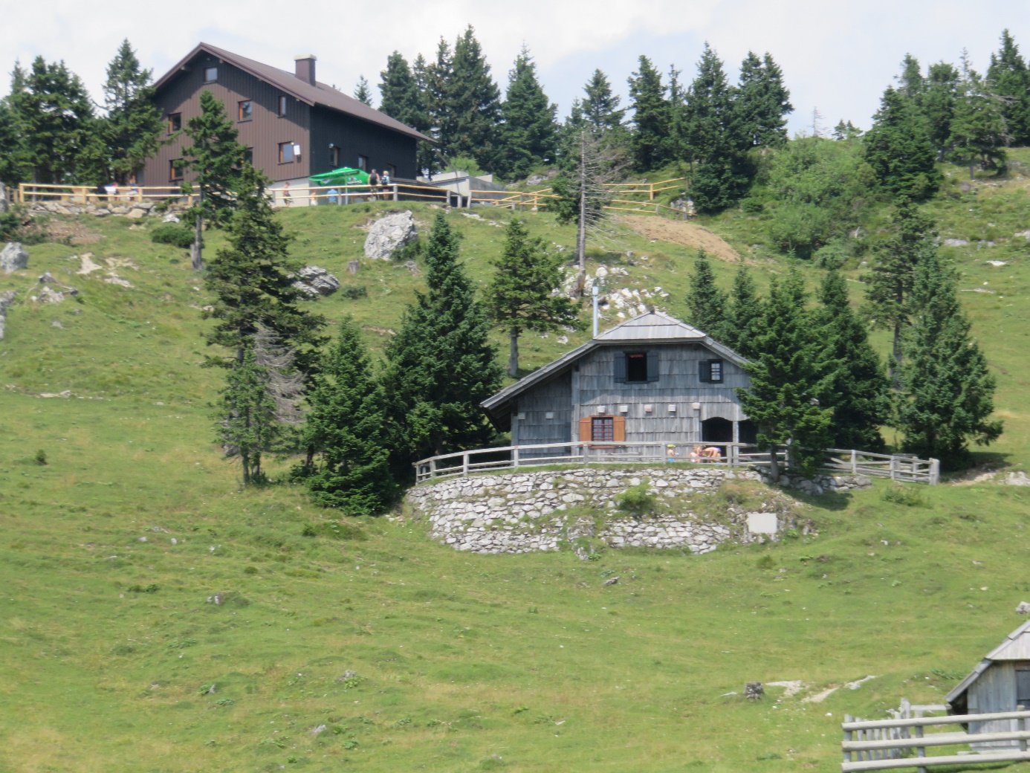

Pogled proti Črnuškemu domu iz Male planine ob odprtju prenovljenega doma 25. 7. 2019.

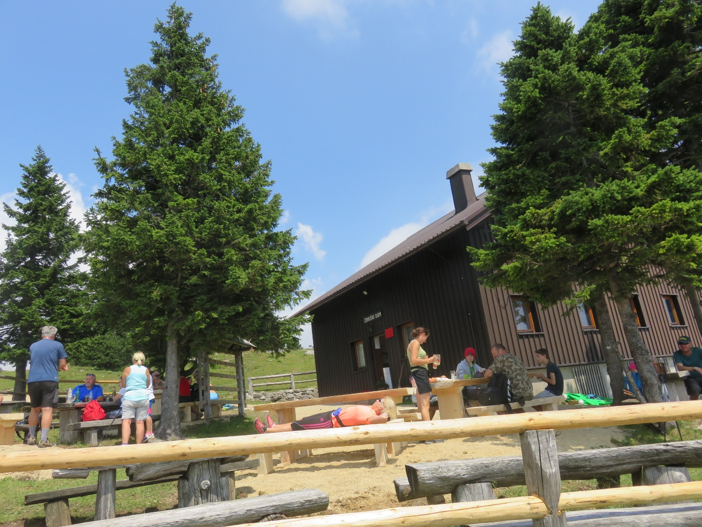
Prvi gostje, planinci ob odprtju prenovljenega Črnuškega doma.
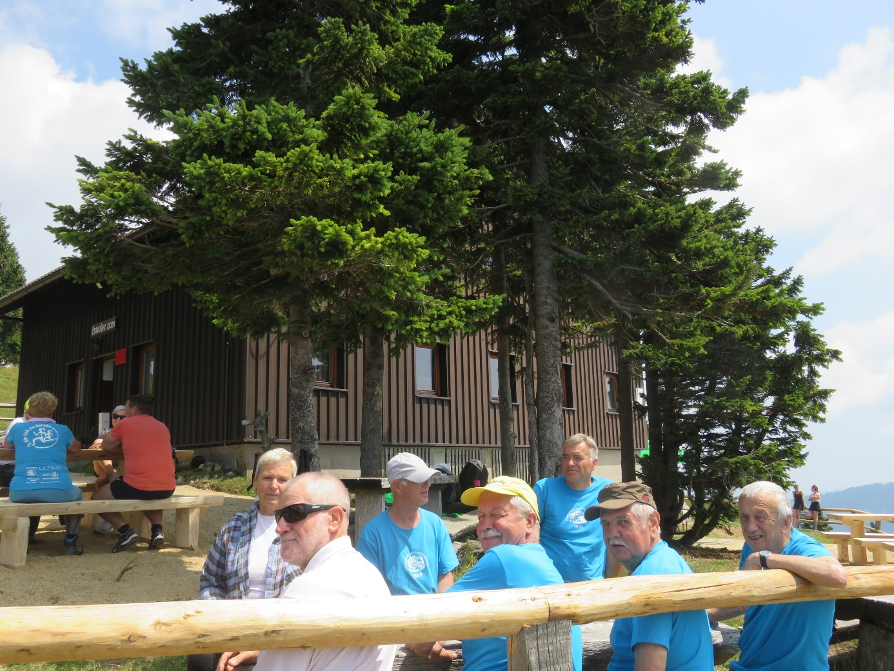

Tudi člani Upravnega odbora PD Črnuče smo težko pričakali odprtje prenovljenega doma.

